Федеральное государственное бюджетное образовательное

учреждение высшего профессионального образования

«Российская академия народного хозяйства и государственной

службы при Президенте Российской Федерации»

Нижегородский институт управления

Кафедра Информатики и информационных технологий

Отчет по лабораторной работе

По курсу «Программная инженерия»

Выполнил: студент группы:

Иб-321

Зайцев Тимофей

Нижний Новгород

2022 г.

**Цель работы:** Реквизитный анализ финансово-экономического документа.

**Задачи:** Ознакомиться с методологией реквизитного анализа документа .

**Специальные средства:** Интернет, учебники, Экономические документы

**Теоретическая часть:** Товарная накладная относится к основным первичным сопроводительным документам и оформляется всегда, когда происходит передача товара от продавца к покупателю. Применяться она может как между двумя организациями, так и между юридическим и физически лицом. Использование этого документа имеет широкое распространение, поскольку он в ходу на многих предприятиях, где происходит отпуск товара.

## **Для чего нужна товарная накладная**

Товарная накладная необходима всем участникам сделки купли-продажи. С помощью этого документа покупатель может сверять выгружаемую продукцию (количество, объем, качество и т.д.) со сведениями, приведенными в нем, а продавец может учитывать товар, оставшийся на складе.

В тех случаях, когда приобретатель товара недоволен его качеством или иными параметрами, он может при помощи этого документа вернуть всю партию товара или заменить его на аналогичную продукцию. В случае возникновения спорных ситуаций, требующих разрешения в судебном порядке, товарная накладная обретает юридическую силу и служит доказательством в суде.

Довольно часто этот вид документа используют в своей работе и водители-экспедиторы, перевозчики товара, для которых он является своего рода «охранительной грамотой», удостоверяющей то, что товар не был украден, а транспортируется на законных основаниях. В момент отгрузки продукции водители передают товарную накладную от отправителя к грузополучателю. 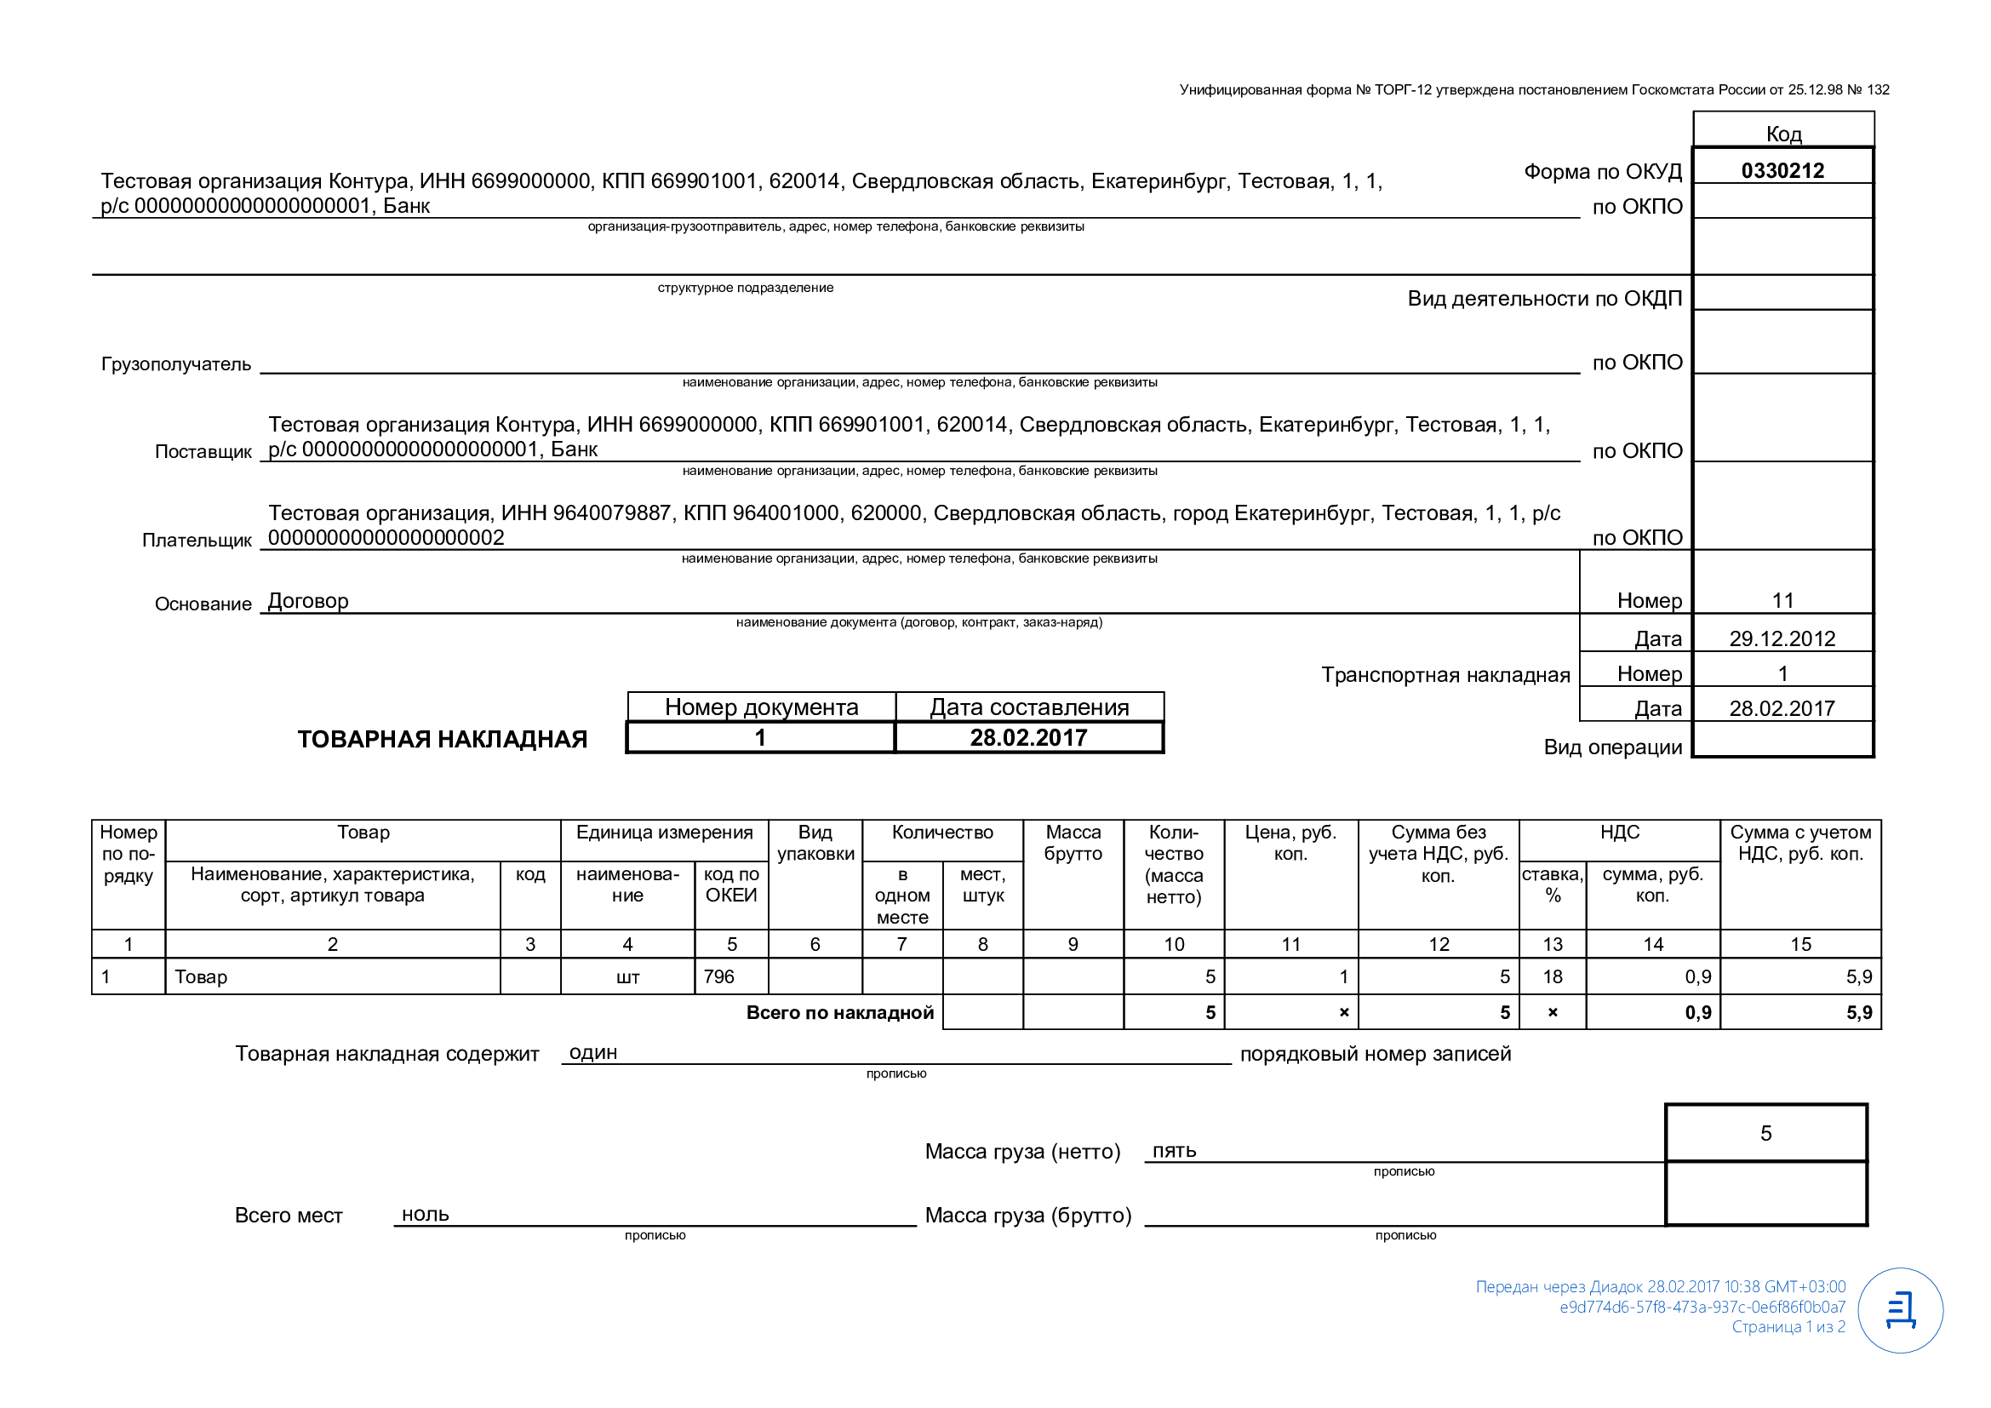

## Реквизиты и правила заполнения ТОРГ-12

Форма ТОРГ-12 содержит все обязательные реквизиты, указанные в ст. 9 Федерального закона от 06.12.2011 № 402-ФЗ.

Заполнение ТОРГ-12 можно начать с присвоения порядкового номера и даты.

В шапке документа указываются наименование и реквизиты продавца и покупателя. В табличной части отмечают наименование поставляемого товара, его количество, цену и общую стоимость.

В графе «Основание» продавец чаще всего указывает номер и дату договора поставки.

Накладная будет недействительной при отсутствии в ней подписей ответственных лиц.

Со стороны продавца подписать накладную должны три лица: ответственный за отпуск товара (например, кладовщик), главный бухгалтер и руководитель. На практике очень часто можно увидеть, что за всех трех лиц ставит подпись один человек. Такой вариант вполне оправдан. Главное, оформить приказ или доверенность на право подписи документа.

о стороны получателя предусмотрены две подписи: «Груз принял» и «Груз получил». Первую подпись чаще всего ставит представитель транспортной компании, доставляющей груз покупателю. В графе «Груз получил» расписывается материально ответственное лицо. Товар по накладной может получить уполномоченное лицо покупателя по доверенности.

Подпись заверяется печатями сторон. Но с 2015 года большинство компании могут работать без печати (Федеральный закон от 06.04.2015 № 82-ФЗ). Если организация официально отказалась от применения печати, в ТОРГ-12 ее можно не ставить.

Накладная ТОРГ-12 заполняется в двух экземплярах: один остается у поставщика, второй — у покупателя. Если груз перевозит транспортная компания, тогда дополнительно оформляется транспортная накладная.

Нужно заполнить все обязательные реквизиты ТОРГ-12. Безопаснее указать сроки отгрузки и получения товара по накладной. В случае судебных разбирательств сроки в ТОРГ-12 могут сыграть важную роль.

При использовании унифицированной формы ТОРГ-12 из нее нельзя удалять какие-либо реквизиты, зато можно добавить свои.

ТОРГ-12 можно хранить на бумаге или в электронном виде. Если накладная электронная, она должна быть заверена электронными подписями.

Вместо накладной компания вправе использовать универсальный передаточный документ (УПД). Этот документ объединяет в себе ТОРГ-12 и счет-фактуру. Используя УПД, можно значительно сократить документооборот.

**Анализ товарной накладной.**

|  |  |  |
| --- | --- | --- |
| № | Кто заполняет | Содержание графы |
| 1-2 | Отправитель | Полное наименование и реквизиты отправителя и получателя (без сокращений) |
| 3 | Отправитель | Адрес, куда необходимо доставить груз |
| 4 | Отправитель | Место и время отгрузки |
| 5 | Отправитель | Список прилагаемых документов: спецификации, счета-фактуры, сертификаты и т.п. |
| 6-12 | Отправитель | Сведения о грузе: наименование, количество, код ТН ВЭД, класс опасности, тип упаковки и т.п. Здесь важно отметить, что вес следует указывать брутто, т.е. вместе с упаковкой. Если номенклатура груза большая, то эту информацию можно отразить в прилагаемых документах. Тогда в графах 6-12 СМР нужно сослаться на эти документы |
| 13 | Отправитель | Сведения о таможне, через которую будет вывозиться груз. В этом же поле ЦМР указывается и объявленная стоимость товара. |
| 14 | Отправитель | Сведения о полуприцепе или контейнере и место его возврата |
| 15 | Отправитель | Условия оплаты в соответствии с Incoterms |
| 16 | Перевозчик | Наименование, реквизиты перевозчика и его печать |
| 17 | Последующий перевозчик | Это поле CMR задействуется, если в процессе доставки товара планируется его перегрузка. Указываются данные «дополнительного» перевозчика и его печать |
| 18 | Перевозчик | Различные замечания, касающиеся груза (упаковка, внешний вид и т.п.) |
| 19 | Перевозчик | Информация о тарифах за доставку. Эта графа ЦМР не является обязательной для заполнения. |
| 20 | По согласованию всех сторон | Особые условия (сроки поставки и расчетов, страховка и т.п.) |
| 21 | Отправитель | Место и дата заполнения документа |
| 22 | Отправитель | Время прибытия под погрузку и отправления загруженного автомобиля с подписью и печатью отправителя |
| 23 | Перевозчик | Сведения о водителе, его подпись и печать перевозчика |
| 24 | Получатель | Отметка о приемке груза с указанием даты и времени прибытия и убытия автомобиля. Заверяется подписью ответственного лица и печатью получателя |
| 25-26 | Перевозчик | Сведения о транспортном средстве (модель, госномер) |
| 27-29 | Перевозчик | Расчет стоимости доставки согласно применяемых тарифов |

Диаграмма вида IDEF0 «Товарная накладная»:

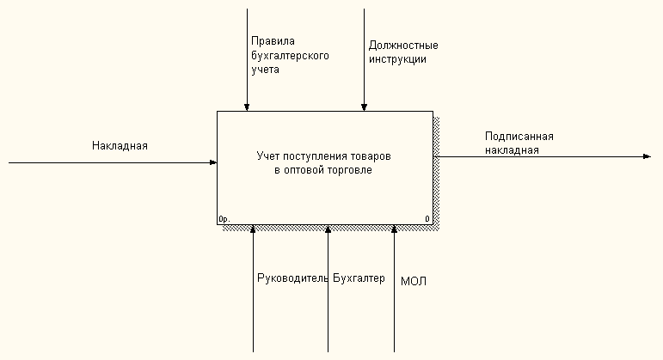

Несмотря на достаточно подробную форму CMR, она все равно не может учесть все нюансы, связанные с международными перевозками. Иногда возникают ситуации, не предусмотренные типовой формой. Для таких случаев служит графа CMR № 18, в которую участники сделки могут вносить свои замечания.

Например, водитель может указать, что упаковка груза недостаточно надежна, либо повреждена. Если же претензии к состоянию товара возникнут у получателя, то он тоже должен отразить это в ЦМР.

При отсутствии данных в 18 графе СМР считается, что груз по умолчанию доставлен в полном комплекте, надлежащего качества и без повреждений. Тогда в дальнейшем доказать какие-либо претензии по данной поставке будет практически невозможно.

[ENlDE358/ZaytsevT: program engenering (github.com)](https://github.com/ENlDE358/ZaytsevT)